**INFORME GENERAL ENTREVISTAS**

METODO: Para la realización de estas preguntamos utilizamos el método de entrevista y cuestionario.

Entrevista: Primero nos dirigimos hacia la sede A del colegio Ied Ricaurte, y posteriormente nos organizamos en un salón aislado para hacer cada entrevista.

Primero fue a la coordinadora, luego estudiante, y por último a la profesora, donde con permiso de ellos grabamos en audio las entrevistas dadas.

Cuestionario: Primero creamos una encuesta a estudiantes, profesores y directivos, posteriormente las compartimos con los representantes para que reenviaran la información, y luego hicimos una recolección de datos.

Entrevista a estudiante

EN: ¿ Cuánto tiempo lleva estudiando en la institución?

ES: 12 años.

A: El análisis de la información proporcionada indica que la persona ha estado estudiando en la institución durante un período de 12 años. Este dato revela una larga trayectoria educativa en la institución, lo que sugiere que la persona ha pasado un tiempo significativo y ha adquirido una experiencia sustancial dentro del entorno educativo de la institución. Además, este tiempo prolongado de estudio también puede indicar una posible relación de confianza y familiaridad con la institución, lo que puede influir en la percepción y el compromiso del estudiante con la educación proporcionada por la institución.

EN: ¿Le proporcionan información clara sobre las asistencias(fallas, inasistencias e inasistencias justificadas)?

ES: "Algunos profesores me brindan información sobre las listas y otros no".

A: El análisis de la información indica que la experiencia del estudiante en cuanto a la claridad de la información sobre las asistencias varía dependiendo del profesor. Algunos profesores brindan información sobre las listas de asistencias, mientras que otros no lo hacen. Esta discrepancia en la forma en que se proporciona la información puede tener un impacto en la comprensión y seguimiento de las asistencias por parte del estudiante. Los profesores que brindan información clara sobre las faltas, inasistencias e inasistencias justificadas pueden ayudar al estudiante a tener una mayor conciencia de su asistencia y a tomar medidas adecuadas en caso de inasistencias justificadas. Por otro lado, la falta de información clara por parte de algunos profesores puede generar confusión y dificultar el seguimiento de las asistencias. Es importante que la institución promueva la consistencia en la comunicación de la información sobre las asistencias para garantizar una experiencia uniforme y efectiva para todos los estudiantes.

EN: ¿Cree que debería utilizarse la tecnología como herramienta para la toma decisiones?

ES: "Seria mucho mejor porque tendríamos un sistema mas eficaz y más claro, y nosotros sabemos cuando tener excusa o tener en cuenta nuestras faltas".

A: El análisis de la información revela que el estudiante considera que el uso de la tecnología como herramienta para la toma de decisiones sería beneficioso. Según su perspectiva, un sistema más eficaz y claro permitiría a los estudiantes tener un mayor control sobre su situación, especialmente en relación con las faltas y las justificaciones. El estudiante percibe que la tecnología brindaría una mayor transparencia y facilitaría la comunicación de las faltas y las excusas de manera más eficiente. Además, el estudiante destaca la importancia de tener en cuenta las faltas de manera adecuada y poder gestionarlas de manera más efectiva con el apoyo de la tecnología. En general, el estudiante muestra una actitud positiva hacia el uso de la tecnología como una herramienta que puede mejorar la toma de decisiones y la gestión de la información relacionada con las faltas y las inasistencias.

Final: El análisis general de la información proporcionada revela varios aspectos importantes. En primer lugar, se destaca la trayectoria educativa del estudiante en la institución durante 12 años. Esto indica una larga experiencia y familiaridad con el entorno educativo, lo que puede influir en su relación y compromiso con la institución.

En cuanto a la claridad de la información sobre las asistencias, se identifica una disparidad en la forma en que los profesores proporcionan esta información. Algunos profesores brindan información clara sobre las asistencias, mientras que otros no lo hacen. Esta variabilidad puede afectar la comprensión y el seguimiento de las asistencias por parte del estudiante, destacando la importancia de promover la consistencia en la comunicación de esta información para todos los estudiantes.

En relación al uso de la tecnología como herramienta para la toma de decisiones, el estudiante muestra una actitud positiva. Considera que un sistema más eficaz y claro facilitaría el control y la gestión de las faltas y las justificaciones, y permitiría una comunicación más eficiente. Además, el estudiante enfatiza la importancia de tener en cuenta adecuadamente las faltas y gestionarlas de manera efectiva. Esto sugiere una apreciación de las ventajas que la tecnología puede brindar en términos de transparencia, organización y facilidad de uso en el contexto de la gestión de las asistencias.

En resumen, el análisis muestra la importancia de la experiencia y la familiaridad en la trayectoria educativa, la necesidad de consistencia en la comunicación de la información sobre las asistencias y la valoración positiva del uso de la tecnología para mejorar la toma de decisiones y la gestión de la información relacionada con las faltas y las inasistencias. Estos hallazgos pueden ser útiles para la institución educativa al considerar mejoras en la comunicación y la implementación de soluciones tecnológicas en la gestión de las asistencias.

Preguntas a profesores

EN: ¿Cuánto tiempo lleva desempeñando el cargo?

P: - 11 años.

A: El análisis de la información indica que la persona ha estado desempeñando el cargo durante 11 años. Este dato revela una larga experiencia y trayectoria en el cargo, lo que sugiere que la persona ha adquirido un conocimiento profundo y una habilidad significativa en las responsabilidades y tareas asociadas al puesto.

El hecho de llevar a cabo 11 años desempeñando el cargo también puede indicar una estabilidad y continuidad en el empleo, lo que puede reflejar una satisfacción tanto por parte del empleado como del empleador. La larga duración en el cargo puede sugerir que la persona ha sido efectiva y ha cumplido con éxito las expectativas y requisitos del puesto a lo largo del tiempo.

Además, el tiempo de servicio de 11 años también puede indicar una buena adaptación a la cultura organizacional y una comprensión profunda de los procesos y procedimientos específicos del trabajo. Esto puede ser valioso en términos de eficiencia y eficacia en el desempeño del cargo, así como en la capacidad para resolver problemas y tomar decisiones informadas basadas en la experiencia acumulada.

EN: ¿Cuál es el proceso que se lleva a cabo cuando se comete: fallas, inasistencias, e inasistencias justificadas ?

P: - Cuando no viene a estudiar actualmente se llama a lista y esa marca que tiene con ese 15% de inasistencias en el año, se realiza un proceso mediante un reporte en la directiva de cada periodo y se hace el seguimiento de aviso pero actualmente algunos profesores no tienen en cuenta las fallas por la ineficacia de las asistencias.

a: El análisis de la información indica que el proceso que se lleva a cabo cuando se cometen fallas, inasistencias e inasistencias justificadas varían dependiendo de la situación y la eficacia de las asistencias en la institución.

Cuando un estudiante falta a clases, se realiza una llamada a lista para marcar su inasistencia. Esta marca se utiliza para llevar a cabo un registro de las inasistencias a lo largo del año académico. Además, se menciona que se realiza un proceso mediante un informe en la directiva de cada período, lo que indica que se lleva un seguimiento y registro formal de las inasistencias.

Sin embargo, se menciona que actualmente algunos profesores no tienen en cuenta las fallas debido a la ineficacia de las asistencias. Esto puede implicar que la forma en que se registran y gestionan las asistencias no es efectiva o no se toma en cuenta de manera adecuada. Esta situación puede generar una falta de seguimiento y consecuencias para los estudiantes que acumulan inasistencias.

EN: ¿Estaría de acuerdo en realizar los procesos de asistencia de forma ágil?

P: - Obviamente, con un proceso mas eficaz y digital me gustaria, para ser más practicos.

A: El análisis de la información indica que la persona está de acuerdo en realizar los procesos de asistencia de forma ágil, siempre y cuando se implemente un proceso más eficaz y digital. Según su perspectiva, la adopción de un sistema ágil y digitalizado permitiría una mayor practicidad en la gestión de las asistencias.

La persona destaca la importancia de contar con un proceso eficiente y digital, lo cual implicaría una reducción de trámites y una mayor facilidad en la realización de los procesos de asistencia. El uso de tecnología y herramientas digitales puede agilizar la recopilación, registro y seguimiento de la asistencia de los estudiantes, lo cual se traduce en una mayor eficiencia y comodidad tanto para los estudiantes como para el personal encargado de gestionar las asistencias.

EN: ¿Se le dificulta tomar la asistencias con el método actual?

P: - No se me dificulta demasiado porque yo cuento los estudiantes, y pregunto quienes faltaron, pero el reporte a coordinación es mas dificil por los procesos que conlleva.

A: El análisis de la información indica que al individuo no le resulta demasiado difícil tomar las asistencias con el método actual, ya que cuenta personalmente a los estudiantes y pregunta a aquellos que faltaron. Sin embargo, menciona que el informe a coordinación es más difícil debido a los procesos que implica.

La persona parece tener habilidades y estrategias para realizar el seguimiento de las asistencias de manera manual, como contar personalmente a los estudiantes y recopilar la información de los que faltaron. Esto sugiere que tiene un nivel de control sobre el proceso de toma de asistencias y está comprometido con asegurar la precisión de los registros.

No obstante, la dificultad que menciona respecto al informe a coordinación puede estar relacionado con la necesidad de cumplir con ciertos procedimientos o requisitos específicos para generar y enviar el informe de asistencias. Estos procesos adicionales podrían ser más complejos o llevar más tiempo en comparación con la toma de asistencias en sí mismo.

EN: ¿Le gustaría modernizar la toma de asistencia?

P: - Si claro me encantaria que lleve a cabo un proceso moderno.

A: El análisis de la información indica que la persona está interesada en modernizar el proceso de toma de asistencia. Expresa un deseo claro de implementar un enfoque más actualizado y tecnológico en la gestión de la asistencia.

El hecho de que la persona exprese su deseo de modernizar la toma de asistencia sugiere que está abierta a adoptar nuevas tecnologías y métodos para mejorar la eficiencia y la precisión en este proceso. La persona reconoce el potencial de las soluciones modernas y muestra interés en aprovechar los beneficios que estas pueden proporcionar.

La modernización de la toma de asistencia podría implicar la implementación de sistemas de registro y seguimiento digitalizados, como el uso de aplicaciones o software especializado, escaneo de códigos de barras o tarjetas de identificación, o incluso tecnologías de reconocimiento facial. Estas soluciones podrían automatizar y agilizar el proceso, reducir el tiempo y los errores asociados con la toma manual de asistencias.

Final: En resumen, el análisis de la información proporcionada revela los siguientes puntos clave:

1. La persona ha estado desempeñando el cargo durante 11 años, lo que indica una experiencia y trayectoria significativa en el puesto.

2. El proceso de registro y seguimiento de las fallas, inasistencias e inasistencias justificadas varía en la institución y puede ser afectado por la ineficacia de las asistencias.

3. La persona está de acuerdo en realizar los procesos de asistencia de forma ágil, siempre y cuando se implemente un proceso más eficaz y digital.

4. No se le dificulta demasiado tomar las asistencias con el método actual, pero menciona que el informe a coordinación puede ser más complicado debido a los procesos involucrados.

5. La persona muestra un claro interés en modernizar la toma de asistencia, reconociendo el potencial de soluciones tecnológicas para mejorar la eficiencia y precisión en el proceso.

En general, se puede inferir que la persona valora la eficiencia, la precisión y la comodidad en la gestión de las asistencias. Existe una disposición a adoptar tecnologías y métodos más actualizados para mejorar el proceso y garantizar una experiencia más satisfactoria tanto para el personal como para los estudiantes. La modernización de la toma de asistencia podría aportar beneficios significativos en términos de agilidad, precisión y facilidad de uso.

Preguntas a coordinadores

EN: ¿Cuánto tiempo lleva desempeñando el cargo?

C: - 5 años

A: La información proporcionada indica que la persona ha estado desempeñando el cargo durante 5 años. Esto implica que tiene una experiencia considerable en su rol y es probable que haya adquirido un conocimiento profundo de las responsabilidades y tareas asociadas con el cargo. Con 5 años de experiencia, es razonable esperar que la persona haya enfrentado diversos desafíos y haya tenido la oportunidad de desarrollar habilidades relevantes para el puesto. La experiencia de 5 años también puede indicar una estabilidad laboral y una capacidad para adaptarse y mantenerse en el cargo a largo plazo.

EN: ¿Qué inconvenientes encuentra al momento de la entrega de asistencias ?

C: - Es un un poco dificil por la ineficacia, ademas que se demora mucho tiempo, por eso no se hace la toma de asistencia todos los días.

A: La información proporcionada sugiere que existen varios inconvenientes al momento de la entrega de asistencias. El primer inconveniente mencionado es la ineficacia, lo que implica que el proceso actual de entrega de asistencias no es eficiente o no cumple con las necesidades y expectativas. Esto puede deberse a problemas en el sistema utilizado, falta de organización o dificultades en el registro de la asistencia.

Además, se menciona que el proceso también se demora mucho tiempo, lo que indica que la entrega de asistencias requiere una cantidad considerable de tiempo y puede resultar tediosa o engorrosa. Esta demora puede deberse a diversos factores, como la falta de automatización, la necesidad de recopilar información manualmente o la falta de recursos adecuados.

Como resultado de estos inconvenientes, se menciona que la toma de asistencia no se realiza todos los días. Esto sugiere que la falta de eficacia y la demora en el proceso han llevado a una reducción en la frecuencia de seguimiento de la asistencia, lo que puede tener implicaciones negativas en la gestión y el control de la asistencia del personal.

EN: ¿Qué acciones se ejecutan en el momento en la que el estudiante tenga: fallas, inasistencias, e inasistencias justificadas?

C: - Estamos muy mal en la toma de asistencias, ya que en primaria el director de grupo se ve todos los días con los estudiantes pero en bachillerato es al contrario porque por cada asignatura es de diferente profesor.

A: La información proporcionada destaca una disparidad en la toma de asistencias entre los estudiantes de primaria y bachillerato. En primaria, se menciona que el director de grupo se encuentra con los estudiantes todos los días, lo que sugiere que existe una supervisión regular y directa para monitorear la asistencia de los estudiantes. Sin embargo, en bachillerato, la situación es diferente, ya que hay diferentes profesores para cada asignatura, lo que implica que la responsabilidad de la toma de asistencia recae en los profesores individuales.

En relación con las acciones que se ejecutan en el momento en que un estudiante tiene fallas, inasistencias o inasistencias justificadas, la información proporcionada no ofrece detalles específicos sobre las medidas que se toman. Sin embargo, se puede inferir que la falta de un sistema unificado de toma de asistencias en bachillerato puede dificultar la identificación y el seguimiento de las fallas e inasistencias de los estudiantes.

Es importante señalar que la falta de un enfoque consistente en la toma de asistencias puede tener implicaciones negativas en la gestión y el control de la asistencia de los estudiantes. La falta de supervisión regular puede dificultar la identificación temprana de problemas de asistencia y la implementación de acciones correctivas adecuadas.

EN: ¿Le gustaría que se modernizara la toma de las asistencias?

C: - Si claro es una necesidad

A: La información proporcionada indica que existe un deseo de modernizar la toma de asistencias. La respuesta "Si claro es una necesidad" muestra una clara afirmación de que se considera necesario implementar cambios y actualizaciones en el proceso de registro de asistencias.

La modernización de la toma de asistencias puede tener varios beneficios. Algunas posibles mejoras podrían incluir el uso de tecnología para automatizar el proceso, como sistemas electrónicos de registro de asistencias o aplicaciones móviles. Estas soluciones pueden agilizar el proceso, reducir los errores y mejorar la eficiencia en comparación con los métodos tradicionales basados en papel o lápiz.

Además, la modernización de la toma de asistencias puede facilitar el seguimiento y la generación de informes precisos sobre la asistencia de los estudiantes. Esto puede proporcionar a los educadores y administradores una visión más completa de los patrones de asistencia, permitiendo una mejor identificación de problemas y la implementación de estrategias de intervención adecuadas.

EN: ¿Estaría de acuerdo en realizar los procesos de asistencia de forma ágil?

C: - Si yo creo que nos ayudaría, porque toso seria de manera mas organizada.

A: La información proporcionada indica que se está de acuerdo en realizar los procesos de asistencia de forma ágil. La respuesta "Si yo creo que nos ayudaría, porque todo sería de manera más organizada" refleja la creencia de que agilizar estos procesos puede brindar beneficios y mejorar la organización en general.

Al optar por un enfoque ágil en la toma de asistencias, se puede esperar una serie de ventajas. En primer lugar, la agilidad puede implicar la adopción de métodos más eficientes y automatizados para registrar la asistencia de los estudiantes. Esto podría incluir el uso de tecnología, como escáneres de código de barras, sistemas biométricos o aplicaciones móviles, que agilicen el proceso y reduzcan el tiempo requerido.

Además, al realizar los procesos de asistencia de forma ágil, se puede esperar una mayor precisión y confiabilidad en los registros. La automatización puede minimizar los errores humanos y garantizar que los datos se registren de manera precisa y consistente.

Otro beneficio importante es la capacidad de acceder rápidamente a los registros de asistencia y generar informes en tiempo real. Esto facilita el seguimiento de la asistencia de los estudiantes, la identificación de patrones y la toma de decisiones basada en datos. La información actualizada y de fácil acceso también puede ser útil para los padres, permitiéndoles monitorear la asistencia de sus hijos de manera más efectiva.

EN: ¿Qué pasa con la toma de asistencia cuando un profesor no asiste?

C: - No se toma asistencia.

A: La información proporcionada indica que cuando un profesor no asiste, no se realiza la toma de asistencia. Esta situación plantea algunos aspectos a considerar y puede tener implicaciones en el seguimiento y registro preciso de la asistencia de los estudiantes.

En primer lugar, la falta de toma de asistencia cuando un profesor no está presente puede generar una falta de información precisa sobre la asistencia de los estudiantes en ese período de tiempo específico. Esto puede dificultar el seguimiento de la asistencia y la identificación de patrones o tendencias a lo largo del tiempo.

Además, la ausencia de un registro de asistencia cuando un profesor no asiste puede afectar negativamente la rendición de cuentas y la responsabilidad. Sin un sistema consistente para registrar la asistencia, puede ser más difícil para la institución educativa o los administradores evaluar la asistencia de los estudiantes y tomar medidas apropiadas en caso de inasistencias frecuentes o problemas relacionados.

Asimismo, la falta de toma de asistencia en situaciones de ausencia del profesor puede tener indicaciones en el seguimiento del progreso académico de los estudiantes. La asistencia es un factor importante para evaluar el compromiso y la participación de los estudiantes en el proceso de aprendizaje. La falta de registros precisos de asistencia puede afectar la capacidad de evaluar y abordar adecuadamente el rendimiento y el desarrollo académico de los estudiantes.

Final: En conclusión, la información proporcionada destaca la necesidad de mejorar y modernizar el proceso de toma de asistencias. Existen inconvenientes relacionados con la ineficacia y la demora en la entrega de asistencias, lo que ha llevado a una reducción en la frecuencia de seguimiento de la asistencia. Esta situación se agrava en el nivel de bachillerato, donde la responsabilidad recae en diferentes profesores para cada asignatura.

Se muestra un claro interés en la modernización y agilización de la toma de asistencias, reconociendo que esto ayudaría a mejorar la organización y eficiencia del proceso. La implementación de soluciones tecnológicas y métodos más automatizados podría facilitar el registro preciso, el seguimiento de la asistencia y la generación de informes.

Es importante abordar la falta de toma de asistencia cuando un profesor no está presente, ya que esto puede afectar la disponibilidad de datos precisos y la capacidad de evaluar el progreso académico de los estudiantes.

En general, la mejora en la toma de asistencias puede tener un impacto positivo en la gestión escolar, permitiendo una mejor supervisión de la asistencia, identificación temprana de problemas y aplicación de estrategias de intervención adecuadas. Además, la modernización del proceso puede ahorrar tiempo y recursos, y proporcionar una experiencia más eficiente tanto para el personal educativo como para los estudiantes y sus familias.

General: En resumen, el análisis general de la información proporcionada revela los siguientes aspectos clave:

1. Experiencia y trayectoria: El estudiante ha estado en la institución educativa durante 12 años, lo que indica una larga experiencia y familiaridad con el entorno educativo. Esto puede influir en su relación y compromiso con la institución.

2. Inconsistencia en la comunicación de asistencias: Se identifica una disparidad en la forma en que los profesores proporcionan información sobre las asistencias. Algunos profesores brindan información clara, mientras que otros no lo hacen. Esto puede afectar la comprensión y el seguimiento de las asistencias por parte del estudiante, destacando la importancia de promover la consistencia en la comunicación de esta información para todos los estudiantes.

3. Actitud positiva hacia la tecnología: El estudiante muestra una actitud positiva hacia el uso de la tecnología como herramienta para la toma de decisiones y la gestión de las faltas y las justificaciones. Sugiere que un sistema más eficaz y claro facilitaría el control y la gestión de las asistencias, así como una comunicación más eficiente.

4. Valoración de la gestión adecuada de las faltas: El estudiante enfatiza la importancia de tener en cuenta adecuadamente las faltas y gestionarlas de manera efectiva. Esto sugiere una apreciación de las ventajas que la tecnología puede brindar en términos de transparencia, organización y facilidad de uso en el contexto de la gestión de las asistencias.

En general, el análisis destaca la importancia de la experiencia y la familiaridad en la trayectoria educativa, la necesidad de consistencia en la comunicación de la información sobre las asistencias, y la valoración positiva del uso de la tecnología para mejorar la toma de decisiones y la gestión de la información relacionada con las faltas y las inasistencias. Estos hallazgos pueden ser útiles para la institución educativa al considerar mejoras en la comunicación y la implementación de soluciones tecnológicas en la gestión de las asistencias.

**Informe cuestionarios**

**PROFESORES:**

**Link cuestionario profesores: https://forms.gle/WyYDYfAFTQssu5e88**

1. Para analizar los datos sobre la frecuencia de registro de asistencias, podemos observar las diferentes respuestas y sus respectivos porcentajes:

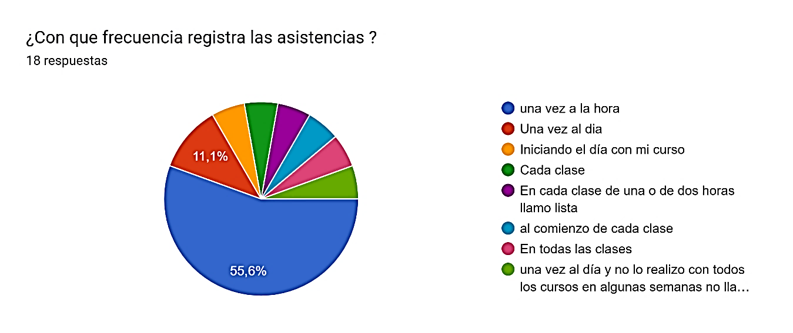

|  |  |  |
| --- | --- | --- |
| ¿Con Que Frecuencia Registra Las Asistencias? | | |
| Una Vez A La Hora | 10 | 55,6% |
| Una Vez Al Día | 2 | 11,1% |
| Iniciando El Día Con Mi Curso | 1 | 5,6% |
| Cada Clase | 1 | 5,6% |
| En Cada Clase De Una O De Dos Horas Llamo Lista | 1 | 5,6% |
| Al Comienzo De Cada Clase | 1 | 5,6% |
| En Todas Las Clases | 1 | 5,6% |
| Una Vez Al Día Y No Lo Realizo Con Todos Los Cursos En Algunas Semanas No Llamo Asistencia | 1 | 5,6% |
| Total | 18 | 100% |

- Una vez a la hora 10 (55,6%): La mayoría de los encuestados (55,6%) registra las asistencias una vez a la hora, lo que sugiere que tienen un sistema de control de asistencia regular y frecuente.

-Una vez al día 2 (11,1%): Un pequeño porcentaje (11,1%) registra las asistencias una vez al día, lo que implica que pueden tener un sistema de registro más general y menos detallado.

- Iniciando el día con mi curso 1 (5,6%): Un número reducido de encuestados (5,6%) indica que registran las asistencias al comenzar el día con su curso, lo que sugiere una práctica específica dentro de su contexto.

- Cada clase 1 (5,6%): Otro grupo pequeño (5,6%) registra las asistencias en cada clase individualmente, lo que indica una atención más detallada y específica a nivel de cada sesión.

- En cada clase de una o de dos horas llamo lista 1 (5,6%): Una minoría (5,6%) realiza el registro de asistencias en cada clase, ya sea de una o dos horas, a través de una lista de llamado.

- Al comienzo de cada clase 1 (5,6%): Otro grupo minoritario (5,6%) registra las asistencias al inicio de cada clase, lo que indica un seguimiento puntual y regular.

- En todas las clases 1 (5,6%): Un número reducido (5,6%) registra las asistencias en todas las clases, lo que implica un control exhaustivo y detallado.

- Una vez al día y no lo realizo con todos los cursos en algunas semanas no llamo asistencia 1 (5,6%): Un pequeño porcentaje (5,6%) registra las asistencias una vez al día, pero no lo realiza con todos los cursos y en algunas semanas no se realiza el llamado de asistencia. Esto puede indicar un enfoque menos estricto en ciertos contextos o períodos específicos.

En general, se observa que la mayoría de los encuestados registra las asistencias con cierta regularidad, ya sea una vez a la hora o una vez al día. Algunos adoptan enfoques más detallados, como el registro en cada clase individualmente, mientras que otros tienen prácticas específicas, como iniciar el día con su curso. Los resultados reflejan diferentes métodos y enfoques utilizados para el control de asistencias, lo que puede estar influenciado por las necesidades y las prácticas específicas de cada contexto educativo.

1. El análisis de los datos sobre la opinión acerca del procedimiento manual actual para registrar las asistencias de los alumnos muestra una variedad de respuestas. A continuación, se presenta un resumen de los resultados:

Gráfico de respuestas de formularios. Título de la pregunta: ¿Esta de acuerdo con el procedimiento manual actual para registrar las asistencias de los alumnos?
. Número de respuestas: 18 respuestas.

|  |  |  |
| --- | --- | --- |
| ¿Está De Acuerdo Con El Procedimiento Manual Actual Para Registrar Las Asistencias De Los Alumnos? | | |
| Es Muy Subjetivo | 1 | 5,6% |
| Fallan A Clase Sin Justificación | 1 | 5,6% |
| NO | 6 | 33,4% |
| No- Pero Es Lo Más Fácil Debido A Las Dinámicas De Ruido De Clase Y Dispersión De Los Estudiantes De Los Estudiantes | 1 | 5,6% |
| Si | 7 | 39,0% |
| Me Parece Un Proceso Engorroso Y Tradicional Que Se Queda Como Información Para El Docente Sin Que Se Tomen Medidas | 1 | 5,6% |
| Planillas | 1 | 5,6% |
| Total | 18 | 100% |

- El 16.7% de los encuestados está de acuerdo con el procedimiento manual actual y respondieron "Si" o "Sí" a la pregunta. Esto indica que algunos consideran que el proceso de registro manual es adecuado y eficiente para su contexto.

- Un porcentaje similar, también el 16.7%, respondió "no" a la pregunta. Estos encuestados no están de acuerdo con el procedimiento manual actual para registrar las asistencias de los alumnos.

- Algunas respuestas destacan aspectos negativos del procedimiento manual. Por ejemplo, se menciona que es "muy subjetivo" y que los estudiantes "fallan a clase sin justificación". Esto sugiere que algunos encuestados consideran que el registro manual es poco confiable o no refleja con precisión la asistencia real de los alumnos.

- Otros encuestados mencionan que, aunque no están de acuerdo con el procedimiento manual, lo consideran la opción más fácil debido a la dinámica de ruido en clase y la dispersión de los estudiantes.

- Una respuesta indica que el procedimiento manual es engorroso y tradicional, y que no se toman medidas convivenciales o se realiza un seguimiento claro de las inasistencias. Esto sugiere que el encuestado considera que el registro manual es insuficiente para abordar adecuadamente las inasistencias.

- También hay respuestas más concisas, como "no" y "planillas", que muestran una posición clara y directa sobre el procedimiento manual actual.

En resumen, los resultados muestran una diversidad de opiniones respecto al procedimiento manual actual para registrar las asistencias de los alumnos. Mientras que algunos están de acuerdo con el método actual, otros expresan descontento y consideran que el proceso es subjetivo, poco efectivo o engorroso. Esto indica la necesidad de evaluar y explorar alternativas más eficientes y precisas para el registro de asistencias en el contexto educativo.

1. El análisis de los datos sobre el tiempo disponible actualmente para registrar las asistencias muestra que la mayoría de los encuestados tienen un tiempo limitado para realizar esta tarea. A continuación, se presenta un resumen de los resultados:

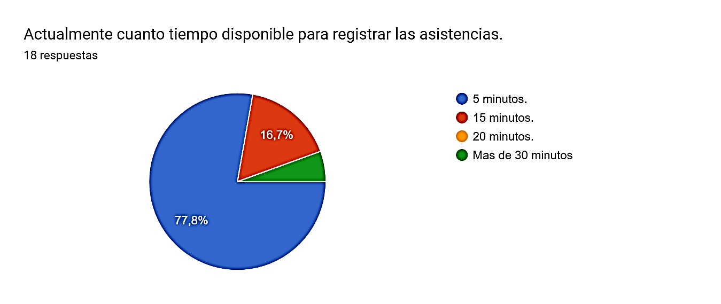

|  |  |  |
| --- | --- | --- |
| Actualmente Cuanto Tiempo Disponible Para Registrar Las Asistencias. | | |
| 5 minutos | 14 | 77,8% |
| 15 minutos. | 3 | 16,7% |
| 20 minutos. |  |  |
| Mas De 30 Minutos | 1 | 5,6% |
| Total | 18 | 100% |

- El 77.8% de los encuestados indicó que actualmente disponen de 5 minutos para registrar las asistencias. Esto sugiere que la mayoría de los docentes tienen un tiempo muy limitado para completar esta tarea.

- El 16.7% de los encuestados mencionó que tienen 15 minutos disponibles para registrar las asistencias. Aunque este grupo tiene un poco más de tiempo que el anterior, sigue siendo un período relativamente corto para llevar a cabo el proceso de registro.

- Solo un 5.6% de los encuestados señaló que tienen más de 30 minutos disponibles para registrar las asistencias. Este grupo representa una minoría, lo que indica que solo unos pocos docentes tienen un tiempo más amplio para completar esta tarea.

- No hubo ninguna respuesta específica para el tiempo de 20 minutos.

En resumen, la mayoría de los encuestados tienen un tiempo muy limitado para registrar las asistencias, con la mayoría de ellos disponiendo de solo 5 minutos para realizar esta tarea. Esto sugiere que el proceso de registro de asistencias puede resultar apresurado y puede generar presión adicional sobre los docentes. Es importante considerar la eficiencia y la optimización del proceso de registro de asistencias, así como la asignación de un tiempo adecuado para que los docentes puedan llevar a cabo esta tarea de manera efectiva sin comprometer otras responsabilidades educativas.

1. El análisis de los datos sobre si consideran que el tiempo disponible para registrar las asistencias es prudencial muestra que la mayoría de los encuestados están de acuerdo con el tiempo asignado. A continuación, se presenta un resumen de los resultados:

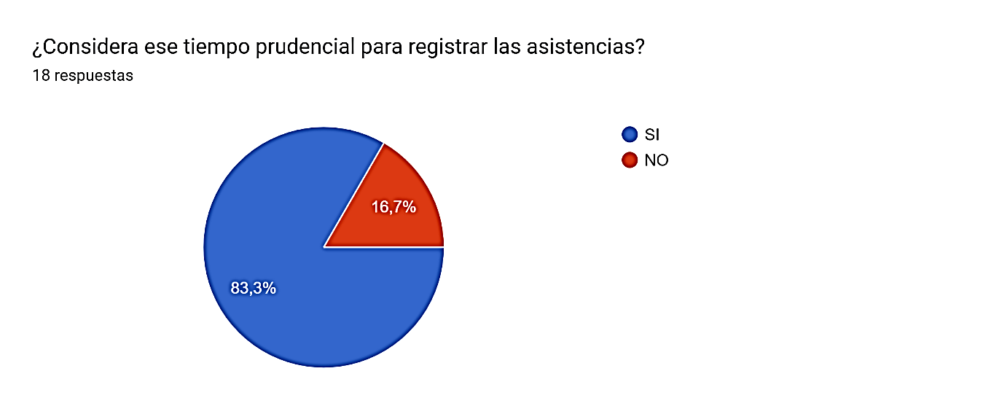

|  |  |  |
| --- | --- | --- |
| ¿Considera Ese Tiempo Prudencial Para Registrar Las Asistencias? | | |
| SI | 15 | 83,3% |
| NO | 3 | 16,7% |
| Total | 18 | 100% |

- El 83.3% de los encuestados indicó que considera que el tiempo disponible para registrar las asistencias es prudencial. Estos participantes opinan que el tiempo asignado es suficiente y adecuado para completar la tarea de registro.

- El 16.7% de los encuestados indicó que no considera que el tiempo disponible sea prudencial. Este grupo considera que el tiempo asignado no es suficiente para llevar a cabo de manera adecuada y efectiva el registro de asistencias.

En resumen, la mayoría de los encuestados están de acuerdo con el tiempo disponible para registrar las asistencias, considerándolo prudencial. Sin embargo, un pequeño porcentaje de participantes siente que el tiempo asignado es insuficiente. Es importante tener en cuenta las opiniones de este grupo minoritario y evaluar si es posible ajustar o mejorar el tiempo asignado para registrar las asistencias, con el objetivo de asegurar que se pueda llevar a cabo de manera eficiente y precisa sin generar presiones innecesarias sobre los docentes.

1. El análisis de los datos sobre si consideran que un sistema de información sería de gran utilidad para mejorar el proceso de asistencias revela las siguientes conclusiones:

Gráfico de respuestas de formularios. Título de la pregunta: ¿Considera que un sistema de información seria de gran utilidad para mejorar el proceso de asistencias?

. Número de respuestas: 18 respuestas.

|  |  |  |
| --- | --- | --- |
| ¿Considera Que Un Sistema De Información Seria De Gran Utilidad Para Mejorar El Proceso De Asistencias? | | |
| Con Datos Reales Y Actualizados Es Posible. De Lo Contrario No Es Funcional | 1 | 5,6% |
| Más Que Esto Un Seguimiento | 1 | 5,6% |
| No | 1 | 5,6% |
| No. Es Importante Que Cada Docente Llame Lista En Cada Bloque O Clase De Una Hora, En Su Clase | 1 | 5,6% |
| Si | 9 | 50,0% |
| Si, Si Todos Contáramos Con Computador E Internet | 1 | 5,6% |
| Si. Por Supuesto. | 1 | 5,6% |
| Considero Que Un Sistema En Línea Brindara Información A Todos Los Usuarios En Tiempo Real Y Se Diligenciara De Forma Unificado Durante Los 10 Minutos De La Tercera Hora Nos Permitiría Consolidar El Trabajo Y Generar Datos De Seguimiento A Los Estudiantes | 1 | 5,6% |
| De Pronto | 1 | 5,6% |
| Por Supuesto | 1 | 5,6% |
| Total | 18 | 100% |

- El 27.8% de los encuestados está totalmente de acuerdo en que un sistema de información sería de gran utilidad para mejorar el proceso de asistencias. Estos participantes reconocen los beneficios que un sistema de información podría aportar, como contar con datos actualizados y en tiempo real, facilitar el seguimiento de los estudiantes y brindar información de manera unificada.

- El 16.7% de los encuestados está de acuerdo en que un sistema de información sería útil. Aunque su respuesta es menos enfática que el grupo anterior, aún reconocen el valor que podría tener un sistema de información para mejorar el proceso de asistencias.

- El 5.6% de los encuestados expresó que un sistema de información no sería útil o que no es necesario. Sus respuestas indican una falta de interés o confianza en la implementación de un sistema de información.

- Los encuestados restantes (cada persona voto y el porcentaje fue de 5.6%) hicieron comentarios adicionales destacando la importancia de contar con datos reales y actualizados, así como la necesidad de realizar seguimientos y consolidar el trabajo de manera unificada.

En general, la mayoría de los encuestados está a favor de la implementación de un sistema de información para mejorar el proceso de asistencias. Reconocen los beneficios potenciales que un sistema de este tipo podría ofrecer, como la disponibilidad de datos actualizados, el seguimiento de los estudiantes y la consolidación de información de manera unificada. Sin embargo, también se observa un grupo minoritario que no considera necesaria o útil la implementación de un sistema de información. Estas opiniones deben tenerse en cuenta al evaluar la viabilidad y los beneficios de introducir un sistema de información en el proceso de asistencias.

1. El análisis de los datos sobre el número de clases al día en promedio revela las siguientes conclusiones

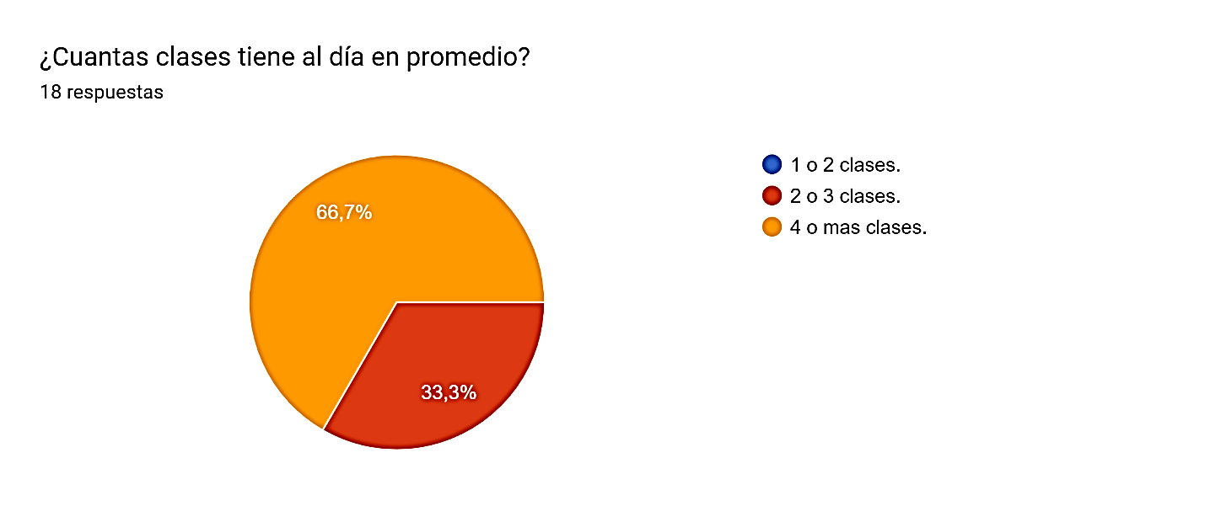

|  |  |  |
| --- | --- | --- |
| ¿Cuántas Clases Tiene Al Día En Promedio? | | |
| 1 o 2 Clases. |  |  |
| 2 o 3 Clases. | 6 | 33,3% |
| 4 o Más Clases. | 12 | 66,7% |
| Total | 18 | 100% |

- El 33.3% de los encuestados tiene entre 1 y 2 clases al día en promedio. Estos participantes tienen una carga académica relativamente baja, lo que les permite tener más tiempo para cada clase y posiblemente dedicar más atención a cada una de ellas.

- El 66.7% de los encuestados tiene 4 o más clases al día en promedio. Estos participantes tienen una carga académica más alta, lo que implica que deben manejar múltiples asignaturas o actividades a lo largo del día. Esto puede generar un mayor nivel de exigencia y presión en términos de organización y gestión del tiempo en las asistencias.

Estos resultados muestran que la mayoría de los encuestados tiene una carga académica más intensa, con 4 o más clases al día en promedio. Esto implica que deben manejar múltiples asignaturas o actividades en un lapso de tiempo limitado, lo que puede afectar la disponibilidad de tiempo para registrar las asistencias de manera eficiente. Es importante tener en cuenta este contexto al considerar la implementación de un sistema de registro de asistencias, ya que debe ser adecuado para satisfacer las necesidades y restricciones de los encuestados con una carga académica más intensa.

1. El análisis de los datos sobre los procesos utilizados para registrar a los estudiantes revela una variedad de métodos empleados por los encuestados. Algunas conclusiones relevantes son las siguientes:

- El uso de planillas es mencionado por varios participantes como una forma de registro, ya sea en formato físico o digital (Excel). Esto indica que existe una preferencia por tener un documento estructurado para llevar un registro sistemático de las asistencias.

- Llamar lista al inicio de la jornada o al comienzo de cada clase es una práctica común. Algunos docentes optan por realizar este proceso de manera manual, mientras que otros lo hacen utilizando herramientas digitales, como una lista en un computador.

- Algunos participantes mencionan la estrategia de registrar a los estudiantes que ocupan puestos vacíos en un momento dado. Esta metodología permite identificar las ausencias y tomar registro de manera visual, pero puede depender de la disposición física del aula.

- La comunicación oral, mediante el llamado a voz o preguntando a los estudiantes quién falta, también es mencionada como una forma de registrar las asistencias. Esta metodología puede ser efectiva, pero también puede requerir de una buena memoria o un sistema de control rápido para verificar las ausencias.

En general, se observa una combinación de métodos manuales y digitales utilizados para registrar las asistencias de los estudiantes. Algunos docentes prefieren llevar un control físico con planillas, mientras que otros optan por utilizar herramientas digitales como Excel o sistemas de registro en computadoras. La elección del método puede depender de las preferencias personales, los recursos disponibles y la eficiencia en la gestión del tiempo.

**Conclusión:** En conclusión, los resultados revelan la necesidad de evaluar y mejorar los procesos de registro de asistencias en el ámbito educativo. La diversidad de opiniones sobre el procedimiento actual y la disponibilidad de tiempo para registrar las asistencias sugiere que existen áreas de mejora en términos de eficiencia, precisión y satisfacción de los docentes.

Además, la implementación de un sistema de información es considerada por la mayoría de los encuestados como una herramienta útil para mejorar el proceso de registro de asistencias. La disponibilidad de datos actualizados, el seguimiento de los estudiantes y la consolidación de información en tiempo real son aspectos valorados por los participantes. Sin embargo, es importante tener en cuenta las opiniones de aquellos que no consideran necesario un sistema de información, y evaluar si existen alternativas que puedan satisfacer sus necesidades.

El hecho de que la mayoría de los encuestados tenga una carga académica intensa, con 4 o más clases al día, destaca la importancia de contar con un proceso de registro de asistencias eficiente y que se adapte a las restricciones de tiempo de los docentes. Se requiere una solución que sea ágil, precisa y que permita una gestión eficiente de las asistencias en un entorno con múltiples responsabilidades.

En general, la combinación de métodos manuales y digitales utilizados para registrar las asistencias refleja la variedad de preferencias y recursos disponibles. La elección del método debe considerar la eficiencia, la precisión y la comodidad para los docentes, así como la disponibilidad de herramientas y tecnología.

En resumen, los resultados sugieren la necesidad de implementar mejoras en el proceso de registro de asistencias, considerando la eficiencia, precisión y satisfacción de los docentes. La introducción de un sistema de información, adaptado a las necesidades y restricciones de los docentes, podría ser una opción valiosa para optimizar el proceso y mejorar la gestión de las asistencias en el ámbito educativo.

**ESTUDIANTES:**

**Link cuestionario estudiantes:** https://forms.gle/m2M5DcttbhdBJPYL7

1. Considera que un sistema de información sería de gran utilidad para mejorar el proceso de asistencias:

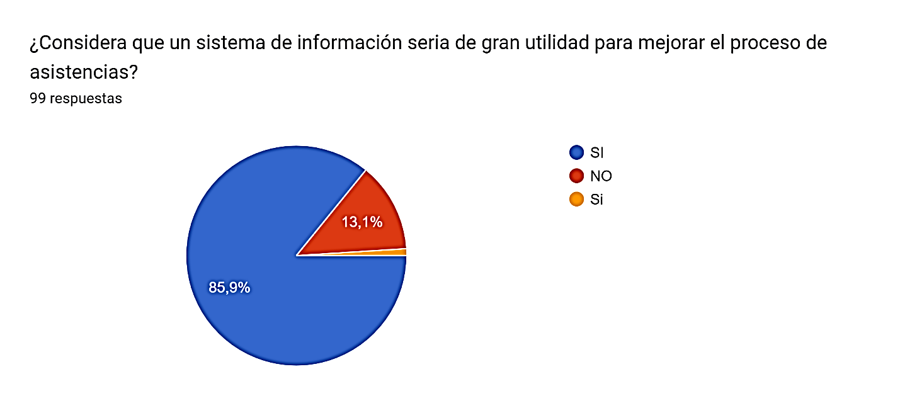

|  |  |  |
| --- | --- | --- |
| ¿Considera Que Un Sistema De Información Sería De Gran Utilidad Para Mejorar El Proceso De Asistencias? | | |
| SI | 86 | 86,9% |
| NO | 13 | 13,1% |
| Total | 99 | 100% |

El análisis de los datos indica que la mayoría de los encuestados, un 86,9%Esto demuestra un alto nivel de interés y reconocimiento de los beneficios potenciales que un sistema de información podría ofrecer en términos de eficiencia y mejora del proceso de registro de asistencias.

Por otro lado, un 13,1% de los encuestados expresó su opinión contraria, indicando que no considera que un sistema de información sería de gran utilidad para mejorar el proceso de asistencias. Estas opiniones pueden deberse a diferentes razones, como la falta de familiaridad con los sistemas de información, preocupaciones sobre la implementación o el cambio en los procesos existentes, o preferencias por métodos manuales tradicionales.

En general, la gran mayoría de los encuestados muestra una actitud positiva hacia la implementación de un sistema de información para mejorar el proceso de asistencias. Estos resultados respaldan la idea de que un sistema de información podría ser una herramienta valiosa para optimizar y agilizar el registro de asistencias, proporcionar datos actualizados y facilitar un seguimiento más efectivo de los estudiantes.

Es importante tener en cuenta estas opiniones al considerar la implementación de un sistema de información. Será fundamental abordar cualquier inquietud o resistencia potencial, proporcionar capacitación y apoyo adecuados, y comunicar claramente los beneficios y ventajas del sistema a los docentes y demás involucrados en el proceso de asistencias.

1. ¿Le proporcionan información clara sobre las asistencias?:

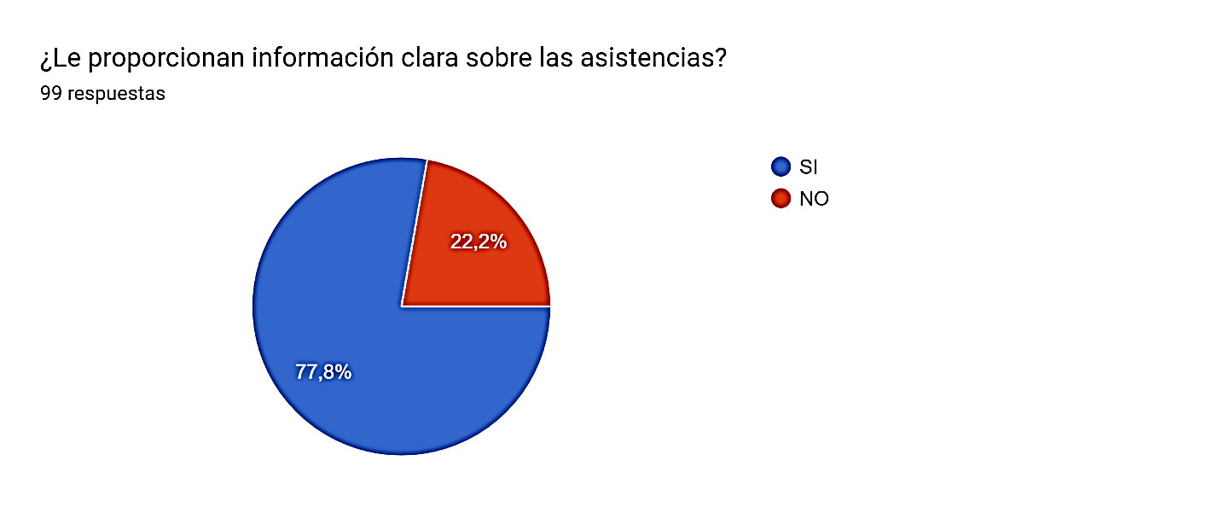

|  |  |  |
| --- | --- | --- |
| ¿Le Proporcionan Información Clara Sobre Las Asistencias? | | |
| SI | 77 | 77,8% |
| NO | 22 | 22,2% |
| Total | 99 | 100% |

El análisis de los datos revela que el 77,8% de los encuestados afirman recibir información clara sobre las asistencias, mientras que el 22,2% restante indican lo contrario.

Estos resultados indican que la mayoría de los encuestados percibe que la información proporcionada sobre las asistencias es clara y comprensible. Esto sugiere que los docentes o el sistema actual de registro de asistencias están cumpliendo con su responsabilidad de comunicar de manera efectiva la información relacionada con la asistencia de los estudiantes.

Sin embargo, es importante tener en cuenta que un porcentaje significativo de encuestados (22,2%) expresó que no reciben información clara sobre las asistencias. Esto puede deberse a varias razones, como la falta de claridad en los registros, la comunicación deficiente entre los docentes y los estudiantes, o la falta de una estructura clara para compartir la información de asistencia.

Es esencial abordar esta preocupación y garantizar que se brinde información clara y precisa sobre las asistencias a todos los estudiantes y partes interesadas relevantes. Esto puede implicar mejorar los registros de asistencia, establecer protocolos de comunicación más efectivos o proporcionar capacitación adicional a los docentes para garantizar una entrega adecuada de la información.

En general, el análisis sugiere que se requiere una atención adicional para mejorar la claridad de la información sobre las asistencias, asegurando que todos los estudiantes tengan acceso a datos precisos y comprensibles sobre su asistencia. Esto puede contribuir a una mejor comunicación, seguimiento y toma de decisiones relacionadas con la asistencia de los estudiantes.

1. El análisis de los datos revela que los problemas más comunes encontrados para el registro de asistencias:

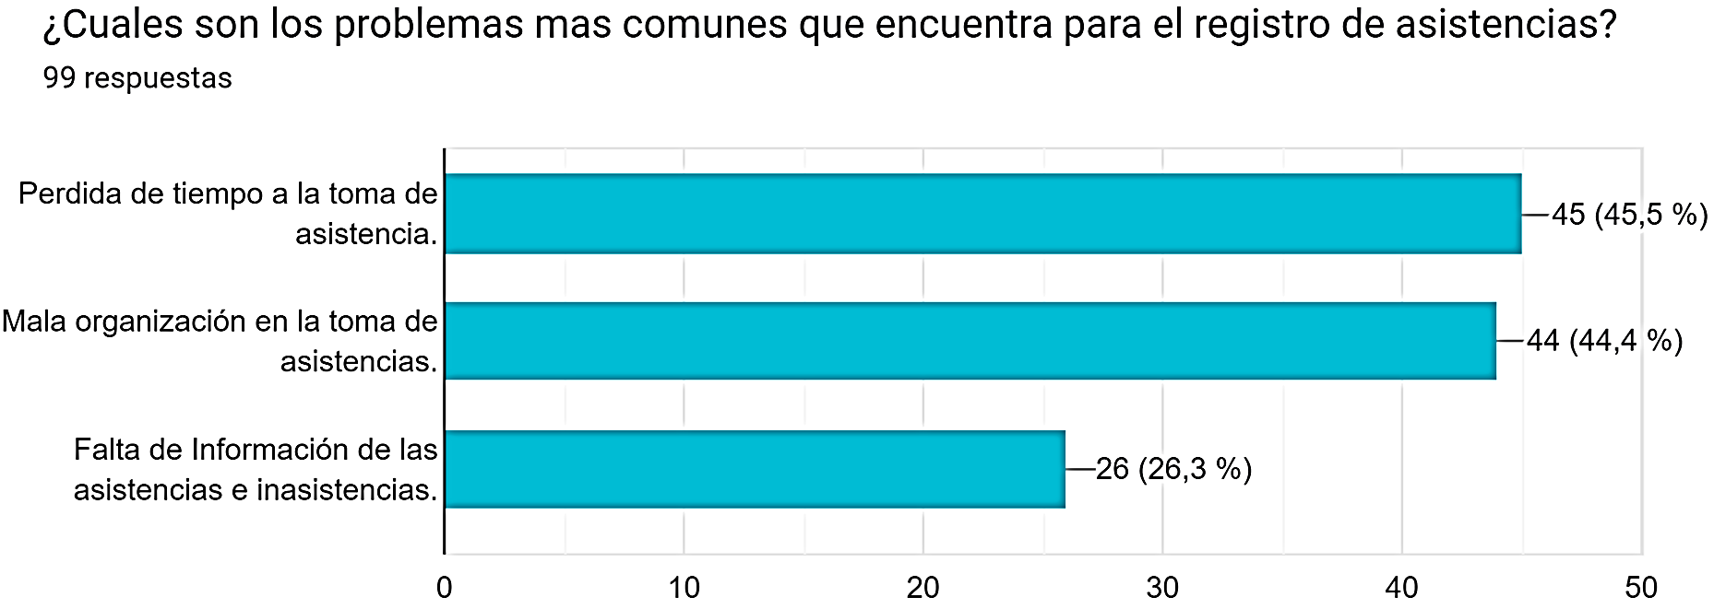

|  |  |  |
| --- | --- | --- |
| ¿Cuáles Son Los Problemas Mas Comunes Que Encuentra Para El Registro De Asistencias? | | |
| Pérdida De Tiempo A La Toma De Asistencia. | 45 | 45,5% |
| Mala Organización En La Toma De Asistencias. | 44 | 44,4% |
| Falta De Información De Las Asistencias E Inasistencias | 10 | 10,1% |
| Total | 99 | 100% |

Son la pérdida de tiempo en la toma de asistencia y la mala organización en este proceso. Además, se identificó que la falta de información de las asistencias e inasistencias también es un problema recurrente, aunque en menor medida.

El 46,5% de los encuestados mencionó que la pérdida de tiempo a la hora de tomar la asistencia es un problema común. Esto sugiere que el proceso actual de registro de asistencias puede ser ineficiente y requiere una optimización para ahorrar tiempo y recursos. La pérdida de tiempo puede deberse a factores como métodos manuales laboriosos, falta de herramientas digitales adecuadas o la falta de un proceso organizado para realizar la toma de asistencias de manera eficiente.

El 44,4% de los encuestados mencionó que la mala organización en la toma de asistencias es un problema común. Esto indica que existe una falta de estructura y claridad en el proceso de registro de asistencias, lo que puede generar confusiones y dificultades para mantener registros precisos y actualizados. Una mala organización puede ser consecuencia de la falta de procedimientos establecidos, la falta de comunicación efectiva entre los docentes y el personal encargado del registro, o la ausencia de una infraestructura adecuada para gestionar las asistencias de manera eficiente.

Además, el 26,3% de los encuestados mencionó la falta de información de las asistencias e inasistencias como un problema común. Esto indica que los encuestados sienten que no tienen acceso a información clara y completa sobre las asistencias y las inasistencias de los estudiantes. La falta de información puede afectar la capacidad de los docentes y el personal educativo para realizar un seguimiento preciso de la asistencia de los estudiantes y tomar las medidas adecuadas en caso de ausencias frecuentes o inasistencias injustificadas.

En general, el análisis destaca la necesidad de abordar los problemas relacionados con la pérdida de tiempo, la mala organización y la falta de información en el registro de asistencias. Esto implica la implementación de procesos más eficientes y estructurados, el uso de herramientas digitales adecuadas y la mejora de la comunicación y la disponibilidad de información relacionada con las asistencias. Al hacerlo, se puede lograr un registro de asistencias más preciso, eficiente y útil para el seguimiento del rendimiento y la toma de decisiones educativas.

**Conclusión:** En conclusión, el análisis general de las preguntas revela la importancia de mejorar el proceso de registro de asistencias en el ámbito educativo. Para lograrlo, es necesario abordar problemas como la pérdida de tiempo, la mala organización y la falta de información.

La implementación de un sistema de información se percibe como una solución favorable para mejorar el proceso de asistencias. Sin embargo, es fundamental proporcionar información clara y comprensible sobre el sistema, así como brindar capacitación y apoyo adecuados a los docentes y al personal educativo.

Además, se destaca la necesidad de mejorar la claridad de la información sobre las asistencias, garantizando que todos los estudiantes tengan acceso a datos precisos. Esto puede facilitar la comunicación, el seguimiento del rendimiento y la toma de decisiones relacionadas con la asistencia de los estudiantes.

En general, se requiere una mayor eficiencia, estructura y disponibilidad de información en el proceso de registro de asistencias. La implementación de herramientas digitales adecuadas y la mejora de la comunicación pueden contribuir a lograr un registro más preciso y eficiente, lo que facilitará la toma de decisiones educativas y el seguimiento del rendimiento de los estudiantes.

**DIRECTIVOS:**

**Link cuestionario directivos:** https://forms.gle/CQSKQhhCk8LJeL3X7

1. ¿Cuál es el proceso que lleva a cabo para registrar a los estudiantes?

Basado en los datos proporcionados, se pueden identificar diferentes procesos utilizados para registrar las asistencias de los estudiantes:

1. Todos los días se toma asistencia en cada curso, y la hoja se encuentra pegada en la ventana y un monitor de cada salón está encargado de ella: Este enfoque involucra tomar asistencia diariamente en cada curso y mantener una hoja de asistencia visible en la ventana del salón. Un monitor designado en cada salón es responsable de actualizar y mantener esta hoja de asistencia.

2. Se encargan de registrar las asistencias a través de un estudiante encargado o elegido del día: En este caso, se asigna a un estudiante específico la responsabilidad de tomar las asistencias. Este estudiante elegido recopila la información y la reporta posteriormente al docente o al sistema de registro.

3. El docente se encarga personalmente de ingresar las asistencias cuando tiene tiempo libre, pero suele delegar esta tarea a un estudiante o persona debido a su tiempo limitado: Aquí, el docente tiene la responsabilidad principal de ingresar las asistencias, pero debido a su limitado tiempo disponible, suele delegar esta tarea a un estudiante o a otra persona. El docente puede supervisar el proceso y asegurarse de que se realice correctamente.

En general, estos enfoques reflejan diferentes formas de gestionar el registro de asistencias en función de los recursos disponibles y las limitaciones de tiempo de los docentes. La asignación de un monitor en cada salón, la elección de un estudiante para recopilar las asistencias o la delegación de la tarea son estrategias utilizadas para facilitar el proceso de registro y garantizar que se realice de manera adecuada.

1. ¿Con que frecuencia registra las asistencias?

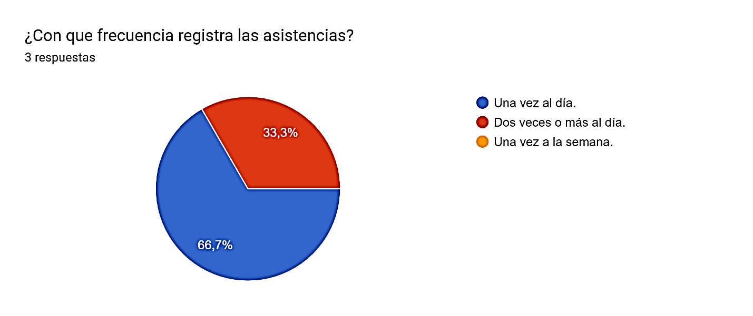

|  |  |  |
| --- | --- | --- |
| ¿Con Que Frecuencia Registra Las Asistencias? | | |
| Una Vez Al Día. | 2 | 66,7% |
| Dos Veces O Más Al Día. | 1 | 33,3% |
| Una Vez A La Semana |  |  |
| Total | 3 | 100% |

Basado en los datos proporcionados, se puede observar que:

- El 66,7% de los encuestados registra las asistencias una vez al día. Esto significa que toman la asistencia de los estudiantes una vez durante la jornada académica, lo que les permite realizar un seguimiento regular de la asistencia de los alumnos.

- El 33,3% de los encuestados registra las asistencias dos veces o más al día. Estos docentes llevan a cabo el proceso de registro de asistencias en varias ocasiones durante la jornada académica, lo que podría deberse a la necesidad de actualizar la información de asistencia en tiempo real o realizar seguimientos más frecuentes.

- Ningún encuestado reportó registrar las asistencias una vez a la semana. Esto sugiere que la mayoría de los docentes consideran importante llevar un control más regular y frecuente de la asistencia de los estudiantes, en lugar de hacerlo de manera menos frecuente.

En general, estos resultados indican que la mayoría de los docentes encuestados considera fundamental tomar la asistencia de los estudiantes al menos una vez al día para mantener un seguimiento adecuado de la asistencia y obtener datos actualizados sobre la presencia de los alumnos en las clases.

1. Actualmente cuanto tiempo disponible para registrar las asistencias:

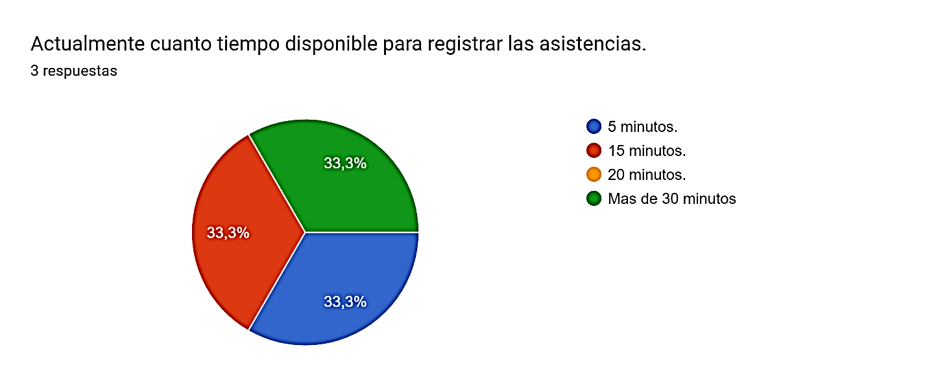

|  |  |  |
| --- | --- | --- |
| Actualmente Cuanto Tiempo Disponible Para Registrar Las Asistencias. | | |
| 5 minutos. | 1 | 33,3% |
| 15 minutos. | 1 | 33,3% |
| 20 minutos. | 1 | 33,3% |
| Mas De 30 Minutos |  |  |
| Total | 3 | 100% |

Basándonos en los datos proporcionados, se puede realizar el siguiente análisis:

- El 33,3% de los encuestados tiene 5 minutos disponibles para registrar las asistencias. Esto implica que tienen un tiempo muy limitado para llevar a cabo esta tarea, lo que puede generar presión adicional y dificultades para registrar las asistencias de manera precisa y eficiente en ese lapso de tiempo reducido.

- Otro 33,3% de los encuestados dispone de 15 minutos para registrar las asistencias. Aunque es un poco más de tiempo en comparación con los 5 minutos anteriores, sigue siendo un período bastante corto para completar el proceso de registro de asistencias de manera exhaustiva.

- Un 33,3% de los encuestados indicó que tiene más de 30 minutos disponibles para registrar las asistencias. Esto sugiere que tienen un tiempo adecuado para llevar a cabo la tarea de manera más detallada y precisa, lo que podría permitirles realizar un seguimiento más exhaustivo de la asistencia de los estudiantes y actualizar los registros de manera más completa.

No se proporcionaron datos sobre el tiempo disponible para registrar las asistencias específicamente en el caso de "20 minutos". Sin embargo, se puede inferir que este tiempo no fue seleccionado por ningún encuestado.

En general, estos resultados muestran una variabilidad en el tiempo disponible para registrar las asistencias entre los encuestados. Mientras que algunos tienen un tiempo limitado, otros disponen de un tiempo más amplio, lo que podría influir en la calidad y la exhaustividad de los registros de asistencia. Es importante considerar la asignación adecuada de tiempo para garantizar un proceso eficiente y preciso de registro de asistencias.

1. ¿Considera ese tiempo prudencial para registrar las asistencias?

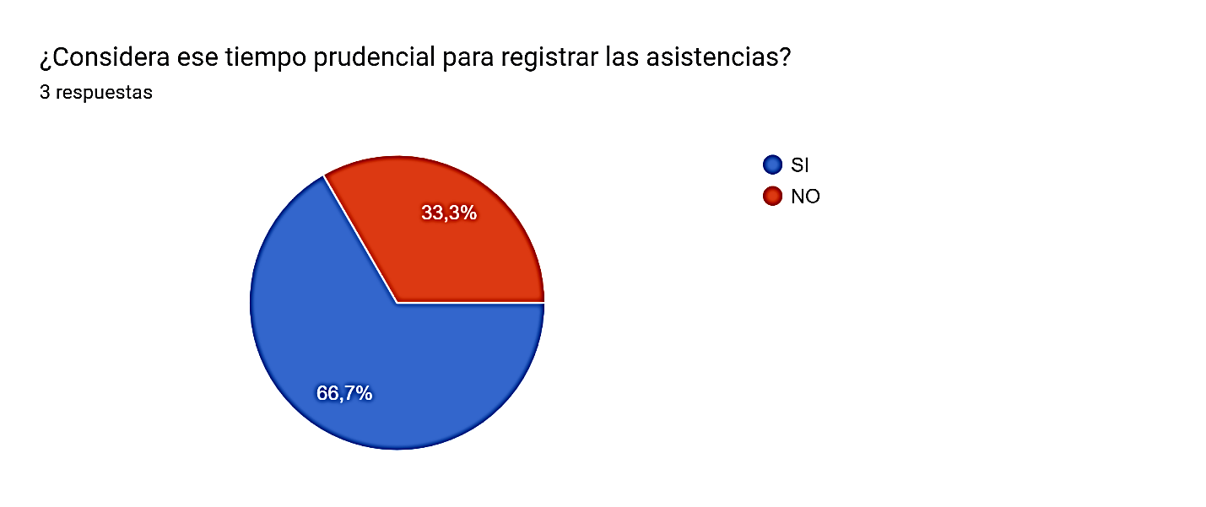

|  |  |  |
| --- | --- | --- |
| ¿Considera Ese Tiempo Prudencial Para Registrar Las Asistencias? | | |
| SI | 2 | 66,7% |
| NO | 1 | 33,3% |
| Total | 3 | 100% |

Basándonos en los datos proporcionados, se puede realizar el siguiente análisis:

- El 66,7% de los encuestados considera que el tiempo disponible para registrar las asistencias es prudencial. Estos encuestados están satisfechos con el tiempo asignado y consideran que es suficiente para llevar a cabo la tarea de manera efectiva y precisa.

- El 33,3% de los encuestados indica que el tiempo disponible para registrar las asistencias no es prudencial. Estos encuestados consideran que el tiempo asignado es insuficiente y puede dificultar el proceso de registro, lo que podría afectar la calidad y la precisión de los registros de asistencia.

Estos resultados reflejan una división de opiniones en cuanto a la adecuación del tiempo asignado para registrar las asistencias. Mientras que la mayoría de los encuestados están satisfechos con el tiempo disponible, un grupo minoritario considera que es insuficiente. Es importante tener en cuenta estas opiniones al evaluar la viabilidad y los ajustes necesarios en el tiempo asignado para registrar las asistencias, con el objetivo de asegurar que se pueda llevar a cabo de manera eficiente y precisa sin generar presiones innecesarias sobre los docentes.

1. ¿Está de acuerdo con el procedimiento manual actual para registrar las asistencias de los alumnos?

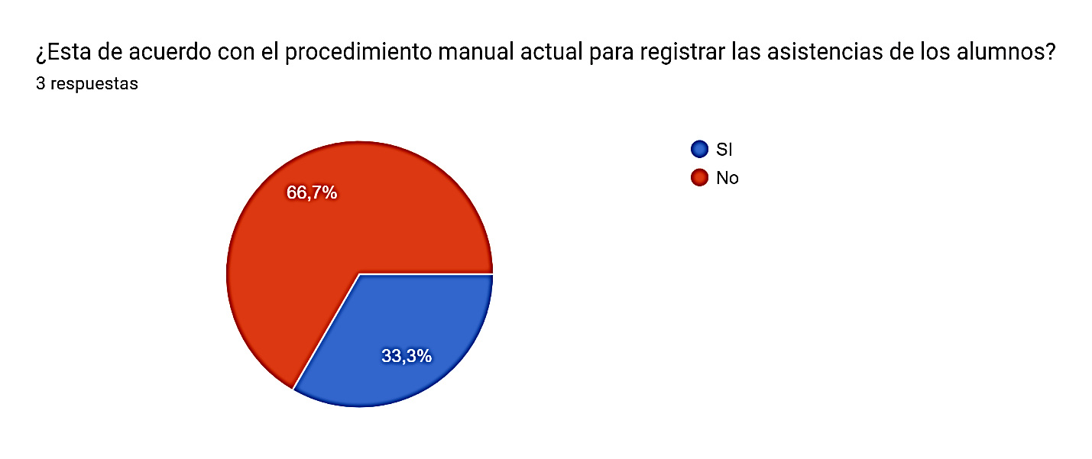

|  |  |  |
| --- | --- | --- |
| ¿Está De Acuerdo Con El Procedimiento Manual Actual Para Registrar Las Asistencias De Los Alumnos? | | |
| SI | 2 | 66,7% |
| No | 1 | 33,3% |
| Total | 3 | 100% |

Basándonos en los datos proporcionados, se puede realizar el siguiente análisis:

- El 33,3% de los encuestados está de acuerdo con el procedimiento manual actual para registrar las asistencias de los alumnos. Estos encuestados consideran que el método actual es adecuado y efectivo para llevar a cabo esta tarea.

- El 66,7% de los encuestados no está de acuerdo con el procedimiento manual actual para registrar las asistencias de los alumnos. Estos encuestados expresan su descontento con el método actual y consideran que puede ser subjetivo, poco efectivo o engorroso.

Estos resultados indican que existe una división de opiniones respecto al procedimiento manual actual para registrar las asistencias de los alumnos. Mientras que una minoría está de acuerdo con el método actual, una mayoría significativa no lo aprueba y señala la necesidad de evaluar y explorar alternativas más eficientes y precisas para el registro de asistencias en el contexto educativo. Es importante tener en cuenta estas opiniones al considerar posibles mejoras en el proceso de registro de asistencias, con el objetivo de satisfacer las necesidades y preferencias de los encuestados y mejorar la calidad y la eficiencia en el seguimiento de la asistencia de los alumnos.

1. ¿Considera que un sistema de información sería de gran utilidad para mejorar el proceso de asistencias?

Basándonos en los datos proporcionados, se puede realizar el siguiente análisis:

- El primer participante solicitó más claridad frente al sistema de información, por lo que no se puede determinar su opinión con respecto a su utilidad.

- El segundo participante considera que un sistema de información sería de gran utilidad para mejorar el proceso de asistencias. Opina que sería perfecto para la institución, lo que sugiere que el sistema podría ayudar a agilizar y optimizar el registro de asistencias.

- El tercer participante también está de acuerdo en que un sistema de información sería de gran utilidad para mejorar el proceso de asistencias. Indica que sería perfecto para organizar sus asistencias, lo que implica que el sistema podría ofrecer una mejor organización y gestión de las asistencias.

Estos resultados señalan una aceptación positiva hacia la implementación de un sistema de información para mejorar el proceso de asistencias. Los participantes ven el potencial de este sistema para agilizar el registro, mejorar la organización y brindar beneficios en la gestión de las asistencias. Estas opiniones respaldan la idea de explorar y evaluar la implementación de un sistema de información en la institución, considerando sus ventajas y beneficios potenciales para optimizar el proceso de asistencias.

**Conclusión**: En resumen, el análisis general de las preguntas y conclusiones muestra que existen diferentes enfoques y prácticas para el registro de asistencias en función de los recursos y las limitaciones de tiempo de los docentes. La mayoría de los encuestados considera esencial tomar la asistencia al menos una vez al día para realizar un seguimiento adecuado de la asistencia de los estudiantes. Existe una variabilidad en el tiempo disponible para el registro de asistencias, lo que puede afectar la calidad y exhaustividad de los registros. La mayoría de los encuestados considera que el tiempo asignado es adecuado, pero una minoría siente que es insuficiente. Existe una división de opiniones en cuanto al procedimiento manual actual, donde una minoría está de acuerdo y la mayoría no lo aprueba, sugiriendo la necesidad de evaluar alternativas más eficientes y precisas. Por otro lado, hay una aceptación positiva hacia la implementación de un sistema de información para mejorar el proceso de asistencias, con los participantes reconociendo sus beneficios potenciales en la agilidad, organización y gestión de las asistencias.

Estos hallazgos indican la importancia de considerar los recursos disponibles, la eficiencia del tiempo asignado y las preferencias de los docentes al diseñar y mejorar el proceso de registro de asistencias. Además, sugieren la necesidad de explorar soluciones tecnológicas, como sistemas de información, que puedan mejorar la eficiencia y la precisión en el registro de asistencias, así como facilitar la comunicación y el seguimiento de los datos de asistencia.

**Conclusión general de la encuesta:** En general, las conclusiones muestran la necesidad de mejorar el proceso de registro de asistencias en términos de eficiencia, precisión y satisfacción de los docentes. La implementación de un sistema de información es considerada favorable por la mayoría de los encuestados, ya que se percibe como una herramienta que puede agilizar el proceso, mejorar la organización y brindar beneficios en la gestión de las asistencias. Sin embargo, es importante proporcionar claridad y capacitación adecuada sobre el sistema para garantizar una adopción exitosa.

Se destaca la importancia de abordar los problemas relacionados con la pérdida de tiempo, la falta de organización y la falta de información en el registro de asistencias. Esto implica la implementación de procesos más eficientes y estructurados, el uso de herramientas digitales adecuadas y la mejora de la comunicación y disponibilidad de información relacionada con las asistencias.

Es necesario considerar la asignación adecuada de tiempo para el registro de asistencias, teniendo en cuenta las limitaciones de tiempo de los docentes. La mayoría de los encuestados considera que el tiempo asignado es suficiente, pero una minoría siente que es insuficiente. Por lo tanto, se debe evaluar y ajustar el tiempo asignado para garantizar un proceso eficiente y preciso sin generar presiones innecesarias.

La división de opiniones respecto al procedimiento manual actual indica la necesidad de explorar alternativas más eficientes y precisas para el registro de asistencias. Es importante tener en cuenta las preferencias y necesidades de los docentes al considerar posibles mejoras en el proceso, con el objetivo de mejorar la calidad y eficiencia en el seguimiento de la asistencia de los alumnos.

En resumen, se requiere una atención adicional para mejorar el proceso de registro de asistencias en el ámbito educativo. La implementación de un sistema de información, junto con mejoras en la claridad de la información, la eficiencia del tiempo asignado y la estructura del proceso, puede contribuir a lograr un registro más preciso, eficiente y útil para el seguimiento del rendimiento y la toma de decisiones educativas.

Informe : Informe: Análisis de la Toma de Asistencias en la Institución Educativa

Introducción:

La toma de asistencias es un proceso fundamental en la gestión educativa, ya que permite hacer un seguimiento del rendimiento y la asistencia de los estudiantes. En este informe, se presenta un análisis general de la información proporcionada a través de una entrevista y una encuesta sobre el proceso de registro de asistencias en una institución educativa. El objetivo es identificar los aspectos clave que requieren mejoras y proponer posibles soluciones para optimizar este proceso.

1. Experiencia y trayectoria:

Se destaca que el estudiante ha estado en la institución educativa durante 12 años, lo que indica una larga experiencia y familiaridad con el entorno educativo. Esto sugiere que el estudiante tiene un conocimiento profundo de la institución y podría estar más comprometido con su educación.

2. Inconsistencia en la comunicación de asistencias:

Se identifica una disparidad en la forma en que los profesores proporcionan información sobre las asistencias. Algunos profesores brindan información clara, mientras que otros no lo hacen. Esta falta de consistencia puede dificultar la comprensión y el seguimiento de las asistencias por parte de los estudiantes. Es importante promover la consistencia en la comunicación de esta información para garantizar una comprensión uniforme por parte de todos los estudiantes.

3. Actitud positiva hacia la tecnología:

El estudiante muestra una actitud positiva hacia el uso de la tecnología como herramienta para la toma de decisiones y la gestión de las faltas y las justificaciones. Sugiere que un sistema más eficaz y claro facilitaría el control y la gestión de las asistencias, así como una comunicación más eficiente. Esto indica una disposición a adoptar soluciones tecnológicas para mejorar el proceso de registro de asistencias.

4. Valoración de la gestión adecuada de las faltas:

El estudiante enfatiza la importancia de tener en cuenta adecuadamente las faltas y gestionarlas de manera efectiva. Reconoce las ventajas que la tecnología puede brindar en términos de transparencia, organización y facilidad de uso en la gestión de las asistencias. Esto resalta la necesidad de implementar soluciones tecnológicas que permitan una gestión más eficiente y precisa de las faltas y las inasistencias.

Conclusiones y Recomendaciones:

En base al análisis realizado, se pueden extraer las siguientes conclusiones y recomendaciones:

1. Mejora en la comunicación: Es fundamental promover la consistencia en la comunicación de las asistencias por parte de los profesores. La institución educativa debe establecer pautas claras y proporcionar capacitación adecuada para garantizar que todos los docentes brinden información clara y precisa sobre las asistencias.

2. Implementación de un sistema de información: Considerando la actitud positiva hacia la tecnología, se recomienda implementar un sistema de información para la toma de asistencias. Este sistema debería ser eficaz, claro y fácil de usar, facilitando el control y la gestión de las asistencias, así como la comunicación eficiente entre los docentes y la institución.

3. Asignación adecuada de tiempo: Es importante evaluar y ajustar el tiempo asignado para el registro de asistencias, teniendo

en cuenta las limitaciones de tiempo de los docentes. Esto garantizará un proceso eficiente y preciso sin generar presiones innecesarias.

4. Explorar alternativas más eficientes: La división de opiniones respecto al procedimiento manual actual indica la necesidad de explorar alternativas más eficientes y precisas para el registro de asistencias. La institución educativa debe considerar las preferencias y necesidades de los docentes al evaluar posibles mejoras en el proceso.

En resumen, se requiere una atención adicional para mejorar el proceso de registro de asistencias en la institución educativa. La implementación de un sistema de información, junto con mejoras en la comunicación, la asignación de tiempo y la exploración de alternativas más eficientes, puede contribuir a lograr un registro más preciso, eficiente y útil para el seguimiento del rendimiento y la toma de decisiones educativas. Estas recomendaciones pueden servir como base para mejorar el proceso de toma de asistencias y promover un entorno educativo más organizado y efectivo.